Auditorium
Versailles

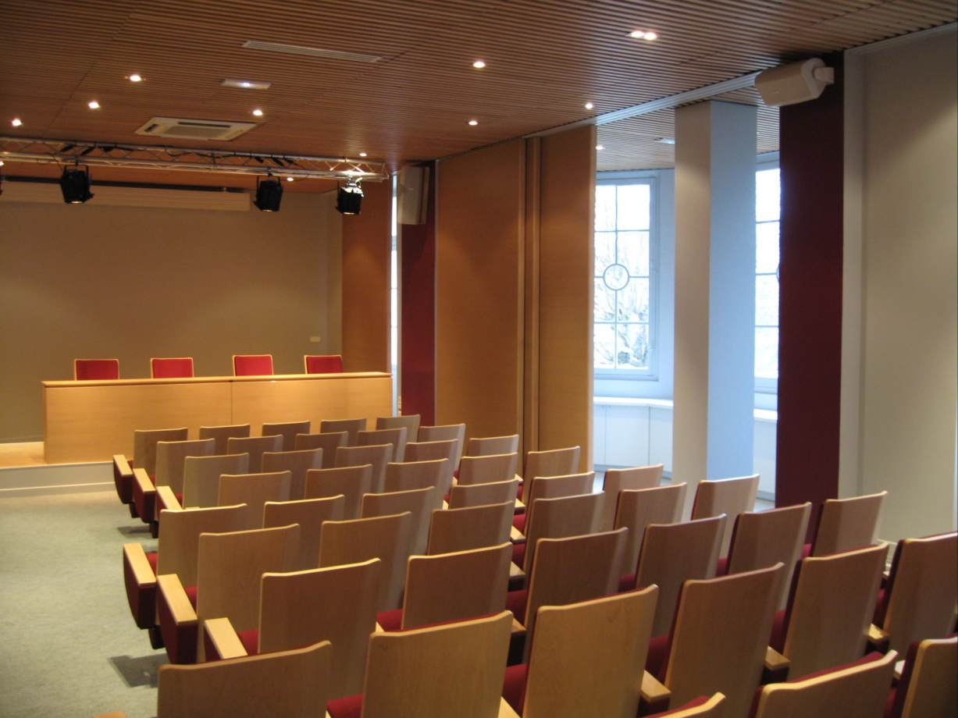

Rénovation et extension
Maître d’ouvrage CPAM de Yvelines
Missions Maîtrise d’œuvre de conception, d’exécution, OPC et économie
Description Le projet prévoit sur 500 m² l'intervention sur un bâtiment inscrit, le long de l'avenue de Paris. La réhabilitation a pour but la création d'une salle principale de 130 places, d'une salle secondaire de 50 places, de salles de réunion, des locaux annexes, et la mise aux normes accessibilité pour les personnes à mobilité réduite. Le projet s'articule autour d'un matériau principal : le bois. Celui-ci a été utilisé pour la création d'un plafond acoustique, les panneaux coulissants (acoustique) pour obturation de la salle, le design de la régie et des fauteuils sur mesure. L'ensemble des locaux bénéficie de la mise aux normes accessibilité pour les PMR.
Stade de l’opération Livré en 2010
Montant des travaux 1300000 € ht
SU 500 m²
BET
LBE Ingénierie
Spécificités
Milieu occupé

